

**RECIBO DE EDITAL- CV- 001/2023- PROCESSO N º083 /2023**

Recebi (emos) o Convite nº 001/2023, referente à “Contratação de empresa de engenharia para fornecimento de material e mão de obra para execução de serviços de reforma do plenário da Câmara de Sarzedo, conforme projeto e memorial descritivo em anexo”. A entrega dos envelopes exigidos nesta licitação está programada até o dia 26/12/2023 as 08:30, na recepção da Câmara Municipal de Sarzedo, sito a Rua Professora Efigênia Mendonça, nº 199- Centro, Sarzedo/MG. Os envelopes de “HABILITAÇÃO” e “PROPOSTA’’ serão abertos nesta mesma data as 09:00 mm, na sala de reunião no Endereço: Rua Professora Efigênia Mendonça, nº 199- Centro, Sarzedo/MG

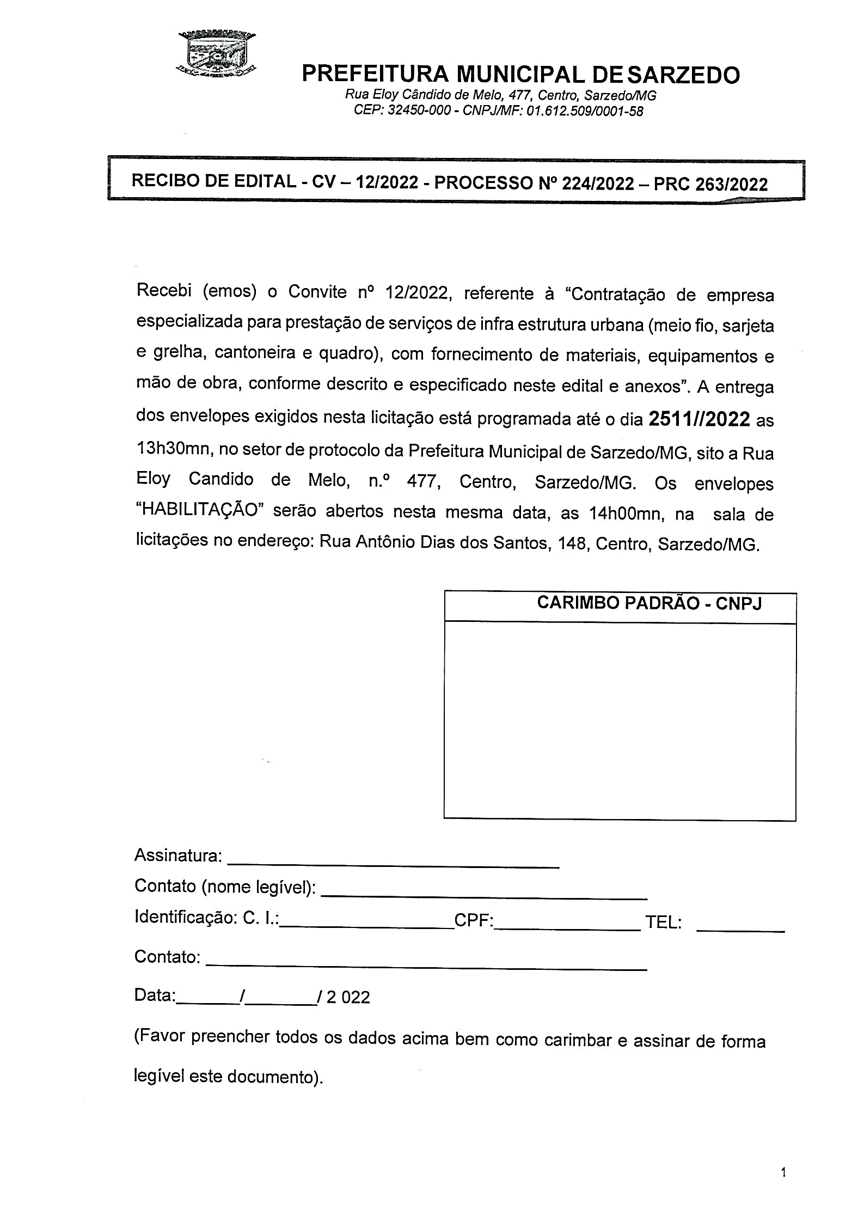

Assinatura:

Contato (nome legível)

Identidade CI: CPF: Tel:

Data: / /

(Favor preencher todos os dados acima bem como carimbar e assinar de forma legível este documento).